
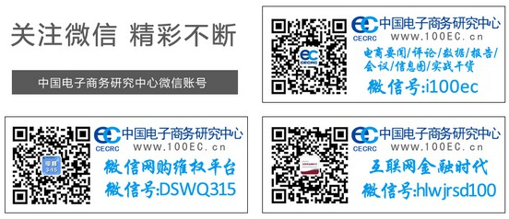

《2014年中国跨境出口电子商务年度报告》（PPT版）
发布机构：中国电子商务研究中心
报告编制：中国电子商务研究中心
报告发布：中国电子商务之都·杭州

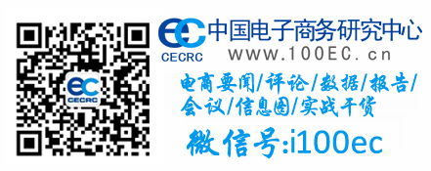

《2014年中国跨境出口电子商务年度报告》（PPT版）

一、中国跨境出口电商市场环境PEST分析

1.1政治环境

1.2经济环境

1.3社会环境

1.4技术环境

二、中国跨境电商发展现状

2.1跨境电商市场规模

2.2出口电商市场规模

2.3进口电商市场规模

2.4出口电商结构

2.5零售出口产业市场分布

2.62014跨境出口电商12个生存真相

2.7自贸区扩容对跨境电商影响

三、全球跨境电商发展概况

3.1全球跨境电商发展概况

3.2欧洲跨境电商发展概况

3.3北美洲跨境电商发展概况

3.4亚洲跨境电商发展概况

3.5拉丁美洲跨境电商发展概况

3.6太平洋地区跨境电商发展概况

四、中国跨境电商主流模式与发展空间

4.1以产业终端用户类型分类

4.2以服务类型分类

4.3以平台运营方分类

五、中国跨境出口电商产业链分析

5.1出口电商产业链分析

5.2上游供应商

5.3中游电子商务平台

5.3.1B2B模式

5.3.2B2C模式

5.3.3自建电商模式

5.4出口电商服务提供商

5.4.1IT服务

5.4.2营销推广服务

5.4.3支付服务

5.4.4物流服务

5.5下游用户研究

六、跨境电商政策解读

6.1主要跨境电商政策

6.2政策难点分析

6.3热门问题政策解读

七、跨境电商试点城市若干模式探索

7.1六大试点城市介绍

7.2试点城市模式介绍

八、跨境电商常规法律盲点

8.1涉外电子合同的法律适用性

8.2跨境电商法律监管问题

九、跨境电商物流数据与方式选择

9.1跨境电商物流发展现状

9.2跨境电商主要物流方式

9.32014跨境电商物流“七宗最”

十、跨境电商发展趋势与未来出路

10.1产业影响因素分析（促进、阻碍）

10.1.1产业影响促进因素

10.1.2产业影响阻碍因素

10.2产业发展趋势预测

10.2.1新兴市场买家崛起

10.2.2卖家多元化趋势加强

10.2.3平台化趋势扩大

10.2.4自建电商企业数量增加

10.2.5服务综合化和多元化

10.2.6移动端快速发展

10.2.7品类更加丰富

10.2.8跨境交易本地化

十一、跨境出口电商发展历程与模式演变

11.1发展历程

11.1.1跨境电商1.0阶段（1999～2003）

11.1.2跨境电商2.0阶段（2004～2012）

11.1.3跨境电商3.0阶段（2013～至今）

11.2模式演变

十二、传统企业做跨境电商做法与难点

12.1跨境电商的不同玩法

12.2跨境电商如何做战略规划

12.3跨境电商发展主要难点

十三、跨境出口电商产品策略与供应链管理

13.1跨境电商企业商品线规划

13.2跨境电商企业产品供应链管理

13.3跨境电商极致产品研发过程

13.4跨境电商的本质产品及出口3环节

十四、跨境电商面临的瓶颈与难点

14.1跨境电商存在的主要问题

14.2跨境电商面临问题的对策

十五、跨境出口电商平台融资案例

15.1敦煌网

案例解读：《京东的跨境电商战略》

“2014-2015年度中国电子商务系列专题调研报告”征 订 启 动
◎报告特色：专业性、科学性、权威性、中立性、前瞻性……
◎报告用途：投资/创业、并购/IPO、市场调查、汇报引用、数据分析、申报项目、课题研究、竞争者情报、品牌提升、战略咨询……
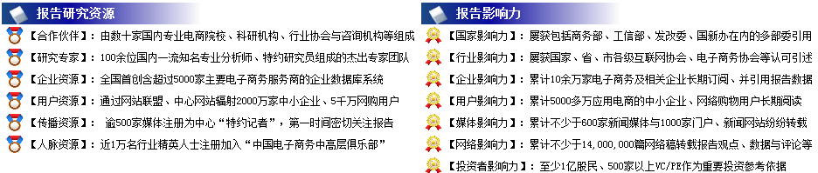
》》付费报告购买/预订：

1.1 电子商务领域：

1.1.1《2011-2012年度全球电子商务研究报告》 专题
1.1.2《2012-2013年度中国社交移动电子商务市场报告》专题
1.1.3《2014-2015年度中国行业电子商务网站调研报告》
1.1.4《2014-2015年度中国B2B行业网站运营实战报告》
1.1.5《2014-2015年度中国移动电子商务行业调研报告》
1.1.6《2014-2015年度中国网民电子商务行为调研报告》
1.1.7《2014-2015年度中国电子商务人才调研报告》
1.1.8《2014-2015年度中国电子商务产业园区调研报告》
1.1.9《2014-2015年度中国电子商务信用评估调研报告》
1.1.10《2011-2012年度中国大宗商品电子交易市场调研报告》专题
1.1.11《2014年度**市网络经济(电子商务)发展调研报告》
1.1.12《2014-2015年度中国电子商务法律问题调研报告》
1.1.13《2014-2015年度中国物流电子商务研究报告》
1.1.14《2014-2015年度中国城市电子商务发展调研报告》
1.1.15《2014-2015年度中国电子商务政策法规调研报告》
……

1.2 企业电商领域：

1.2.1《2014-2015年度中国中小企业电子商务应用调研报告》
1.2.2《2014-2015年度中国中小企业移动电子商务调研报告》
1.2.3《2014-2015年度中国中小企业电子商务搜索调研报告》
1.2.4《2014-2015年度全球买家网络采购行为调研报告》
1.2.5《2014-2015年度中国小额外贸电子商务调研报告》
1.2.6《2014-2015年度中国外贸企业电子商务实战调研报告》
……

1.3 网络零售领域：

1.3.1《2014-2015年度中国电子商务用户体验调研报告》
1.3.2《2014-2015年度中国网络零售市场调研报告》
1.3.3《2014-2015年度中国数字商品电子商务调研报告》
1.3.4《2014-2015年度中国时尚百货业电子商务调研报告》
1.3.5《2014-2015年度中国奢侈品行业电子商务调研报告》
1.3.6《2014-2015年度中国3D购物调研报告》
1.3.7《2014-2015年度中国返利购物调研报告》
1.3.8《2014-2015年度中国导航购物调研报告》
1.3.9《2014-2015年度中国海外代购调查报告》
1.3.10《2014-2015年度中国传统品牌电子商务调研报告》
1.3.11《2014-2015年度中国移动应用商店用户调研报告》
……

1.4 行业电商领域：

1.4.1《2014-2015年度中国服装行业电子商务调研报告》
1.4.2《2014-2015年度中国茶叶行业电子商务调研报告》
1.4.3《2014-2015年度中国化妆品行业电子商务调研报告》
1.4.4《2014-2015年度中国鞋/箱包行业电子商务调研报告》
1.4.5《2014-2015年度中国3C数码行业电子商务调研报告》
1.4.6《2014-2015年度中国家电行业电子商务调研报告》
1.4.7《2014-2015年度中国房地产行业电子商务调研报告》
1.4.8《2014-2015年度中国汽车行业电子商务调研报告》
1.4.9《2014-2015年度中国医药行业电子商务调研报告》
1.4.10《2014-2015年度中国母婴行业电子商务调研报告》
1.4.11《2014-2015年度中国玩具/礼品行业电子商务调研报告》
1.4.12《2014-2015年度中国钢铁行业电子商务调研报告》
1.4.13《2014-2015年度中国酒水行业电子商务调研报告》
1.4.14《2014-2015年度中国食品行业电子商务调研报告》
1.4.15《2014-2015年度中国保健品行业电子商务调研报告》
1.4.16《2014-2015年度中国眼镜电子商务调研报告》
1.4.17《2014-2015年度中国农业电子商务调研报告》
1.4.17《2014-2015年中国教育培训业电子商务调研报告》
……
1.5 互联网金融领域：

1.5.1《2014-2015年度中国电商金融市场调研报告》
1.5.2《2014-2015年度中国电子商务市场投融资调研报告》
1.5.3《2014-2015年度中国第三方支付行业调研报告》
1.5.4《2014-2015年度中国创业型电子商务项目投资评估报告》
1.5.5《2014-2015年度中国上市公司电子商务调研报告》
1.5.6《2014-2015年度中国中小企业金融服务市场调研报告》
1.5.7《2014-2015年度中国P2P网络贷款市场调研报告》
1.5.8《2014-2015年度中国众筹融资市场调研报告》
1.5.9《2014-2015年度中国银行电商市场调研报告》
1.5.10《2014-2015年度中国互联网保险市场调研报告》
1.5.11《2014-2015年度中国网络理财市场调研报告》
……

1.6 O2O领域：

1.6.1《2014年度中国餐饮O2O发展研究报告》
1.6.2《2014年度中国旅游O2O发展研究报告》
1.6.3《2014年度中国社区O2O发展研究报告》
1.6.4《2014年度中国家政O2O发展研究报告》
1.6.5《2014年度中国教育O2O发展研究报告》
1.6.6《2014年度中国婚假O2O发展研究报告》
1.6.7《2014年度中国票务O2O发展研究报告》
1.6.8《2014年度中国汽车服务O2O发展研究报告》
1.6.9《2014年度中国美业O2O发展研究报告》
1.6.10《2014年度中国服饰O2O发展研究报告》
1.6.11《2014年度中国商超百货O2O发展研究报告》
1.6.12《2014年度中国3C家电O2O发展研究报告》
1.6.13《2014年度中国家居建材O2O发展研究报告》
1.6.14《2014年度中国酒水O2O发展研究报告》
1.6.15《2014年度中国生鲜O2O发展研究报告》
1.6.16《2014年度中国汽车O2O发展研究报告》

……

1.7 新媒体营销领域：
1.7.1《全球社会化媒体营销行业研究报告》
1.7.2《2014-2015年度中国中小企业网络营销调研报告》
1.7.3《2014-2015年度中国中小企业网络营销实战报告》
1.7.4《2014-2015年度中国中小企业SaaS应用调研报告》
1.7.5《2014-2015年度中国中小企业微博营销调研报告》
……

》》部分免费报告下载（下载地址：http://www.100ec.cn/zt/2010bgdz/）：

2.1《2012年Q3中国电子商务市场系列数据报告》
2.2《2012年Q3中国电子商务市场数据监测报告》
2.3《2012年Q3中国网络团购市场数据监测报告》
2.4《2012年Q3中国网络零售市场数据监测报告》
2.5《2012年Q3中国电子商务用户体验与投诉监测报告》
2.6《2012年Q3中国电子商务市场投融资数据监测报告》
2.7《2013年度中国电子商务市场数据监测报告》
2.8《2013年度中国电子商务用户体验与投诉监测报告》
2.9《2013年度中国网络零售市场数据监测报告》
2.10《2013年度中国网络团购市场数据监测报告》
2.11《2013中国电子商务人才状况调查报告)》
2.12《2013-2014中国电子商务法律报告》
2.13《2014年(上)中国电子商务市场数据监测报告》
2.14《2014年(上)中国电子商务用户体验与投诉监测报告》
2.15《2014年(上)中国网络零售市场数据监测报告》
2.16《2014国内网络理财市场半年度分析报告》
……

》》报告说明：

1、上述课题会随行业变化有所调整，请以实际编制为准，若有其他选题可与我们联系；
2、报告订购：指购买本中心编制的各项非公开付费报告产品（费用：0.5-5万元/份）；
3、委托定制：委托或联合中心编制课题某项调研报告（费用：2-10万元/份）；
4、报告赞助：指赞助中心年度既定报告编制计划，在不影响报告客观中立性前提下，给予企业多项增值回报服务（费用：5-20万元/份，鉴于部分行业报告排他性，赞助名额有限，敬请提前预约）；
5、数据定制：委托中心调研、出具或公开发布某细分市场占有率、行业排名等数据；
6、欢迎各有关政府、协会、企事业单位、机构等来函、来电咨询洽谈；
7、咨询电话：0571-87756579，88228186，85337328（传真）；
8、中心地址：杭州市西湖区莫干山路187号10F （邮编：310012）；
9、特别提示：发布信息若非上述地址与联系电话，均为仿冒本中心，欢迎举报。
10、以下为本中心报告/数据委托定制服务流程图：

